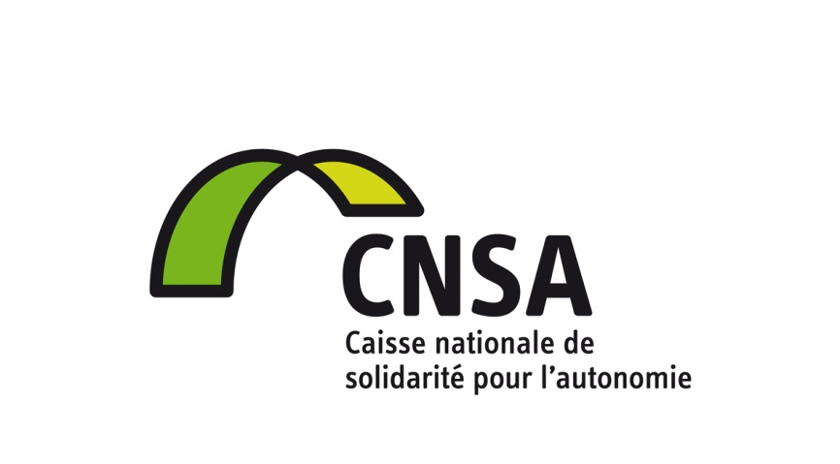

Présentation des projets sélectionnés lors de l’appel à projets thématique « et nos voisins européens, comment font-ils ? »

- Assistance publique Hôpitaux de Paris/AP-HP (subvention accordée : 16 530 euros - durée : 7 mois)
Afin d'améliorer le parcours de santé des personnes polyhandicapées, la Fédération du polyhandicap de l'AP-HP, qui gère des SSR spécialisés pour cette population, souhaite étudier deux modalités alternatives : le modèle scandinave qui offre une prise en charge essentiellement à domicile et le projet de parcours de soins coordonné DAMA en Italie.
La mission d’étude se centrera sur :
- les modalités de prise en charge des personnes polyhandicapées (structures, professionnels impliqués, financement, évaluation…),
- l'organisation du parcours de santé, la place respective des soins de rééducation, des soins aigus prolongés et de la prise en charge éducative, et la gestion des situations critiques de handicap,
- les alternatives aux institutions,
- la place des aidants informels,
- l'organisation de la recherche sur cette thématique.
À l'issue de la mission d'étude, le porteur produira un rapport enrichi d'observations réalisées lors de précédentes missions en Belgique et aux Pays-Bas.
- Centre national de ressources handicaps rares/CNRHR Robert Laplane (subvention accordée : 43 000 euros - durée : 10 mois)
Le CNRHR Robert Laplane et le Centre pour Enfants Pluri-handicapés Daviel, spécialisés pour les enfants et adultes en situation de handicap rare avec des troubles de la surdité et des troubles complexes du langage, souhaitent étudier les pratiques de développement des compétences des personnes présentant des besoins spécifiques pour l'accès au langage en Belgique, en Grèce, en Pologne et en Suède.
La mission d'étude sera axée sur :
- les approches pédagogiques relatives aux démarches de communication améliorée et alternative (CAA),
- les dispositifs de formation en direction des professionnels et des aidants familiaux,
- les manières dont sont envisagées les réponses au niveau d'un territoire donné.
Elle s'inscrit dans un projet plus global : la mise en place d'une formation certifiante au niveau européen sur une démarche de médiation pour l'accès au langage et à l'élaboration du sens.
- Institut Catholique de Lille (subvention accordée : 26 400 euros, durée : 9 mois)
L'Institut Social de Lille (ISL), institut de formation relevant de l'Université Catholique, souhaite étudier dans 4 pays européens (Belgique, Espagne, Suède, Suisse) l'accompagnement des adultes polyhandicapés dans des établissements et services pour repérer des outils et pratiques favorisant le développement des capacités motrices et de communication et la poursuite des apprentissages à l’âge adulte.
La mission d'étude portera sur :
- la prise en compte du polyhandicap dans les dispositifs législatifs,
- les pratiques professionnelles qui en découlent (modèles d'organisation, moyens techniques et humains, pratiques d'accompagnement et outils proposés aux adultes polyhandicapés sur le plan psychomoteur et de la communication),
- la place des personnes polyhandicapées et de leurs aidants dans l'accompagnement proposé (évaluation des besoins, écoute des aspirations, activités inclusives).
Le porteur prévoit d'organiser des formations à l'issue du voyage d'étude.
- Groupement de coopération sanitaire pour la recherche et la formation en santé mentale/GCS RFSM (subvention accordée : 34 584 euros - durée : 1 an)
Le GCS pour la recherche et la formation en santé mentale, qui regroupe 17 établissements de santé mentale sur toute la France, et le CCOMS (Centre collaborateur de l'OMS) de Lille souhaitent étudier des initiatives menées en Italie, en Norvège et au Royaume-Uni autour du maintien ou de l'accès au logement des personnes en situation de handicap psychique.
L'observation portera sur :
- l'articulation entre le secteur sanitaire et le secteur social (passerelles favorisant la continuité de la prise en charge, transmission d'informations, liens entre les professionnels…),
- l'inclusion sociale des usagers (prise en compte de leurs souhaits, implication dans le fonctionnement du dispositif, accompagnement au-delà du soin…),
- les dispositifs en cas de crise,
- l'accompagnement au domicile (services, organisations),
- les liens avec les proches et les familles.
Le porteur envisage des restitutions locales avec les acteurs de terrain des différents domaines concernés (logement, social, santé) pour enrichir la restitution nationale.
- Association Soliha Provence (subvention accordée : 25 000 euros - durée : 7 mois)
L'association Soliha Provence a ouvert avec un collectif citoyen, fin 2016, un lieu de répit non médical expérimental, en alternative aux urgences psychiatriques et aux hospitalisations sous contrainte en cas de crise.
Le porteur et le collectif citoyen souhaitent étudier, en Allemagne et en Finlande, des dispositifs similaires d'accueil et de résolution de crises psychiques de personnes en risque de perdre leur logement ou qui l'ont déjà perdu, dans l'objectif de renforcer la dynamique projet et les compétences de l'équipe du lieu de répit.
La mission d'étude se focalisera sur :
- le contexte social et politique qui a permis l'implantation de ces dispositifs,
- l'ingénierie de projet nécessaire et les partenariats mis en place,
- le modèle d'intervention et l'organisation des équipes,
- les pratiques professionnelles,
- les effets des interventions,
- les contraintes et limites des dispositifs et les évolutions souhaitées.
Les porteurs prévoient la mise en ligne de vidéos sur les dispositifs étudiés et, à moyen terme, l'élaboration d'un dispositif de formation, y compris en e-learning.
- Centre hospitalier Esquirol (subvention accordée : 25 000 euros - durée : 7 mois)
Le Centre Hospitalier Esquirol de Limoges, établissement public de santé mentale, et l'association Prévention Réinsertion Information en Santé Mentale (PRISM), qui gère une résidence-accueil pour les personnes atteintes de troubles psychiques souhaitent réaliser une mission d'observation en Wallonie sur plusieurs dispositifs d'inclusion sociale par le logement alliant pluridisciplinarité, décloisonnement, et alliance thérapeutique impliquant usagers et aidants familiaux.
L'observation sera axée sur :
- les pratiques professionnelles (métiers, compétences, fonctions et activités des équipes) et de bénévolat ayant fait la preuve de leur efficacité en matière d'inclusion sociale par le logement,
- l'architecture des structures proposant de l'habitat inclusif favorisant les soins et la réinsertion.
- ADEFO (subvention accordée : 25 600 euros - durée : 1 an)
Spécialisée dans l’accueil, l’accompagnement et l’hébergement des sans abri (dont une part souffre de troubles psychiques), l’association dijonnaise ADEFO souhaite découvrir, en Belgique et en Suisse, les outils et pratiques d'accompagnement qui impliquent davantage les personnes sans abri souffrant de troubles psychiques dans leur projet de logement.
La mission d'étude portera sur :
- les démarches favorisant la prise en compte des aspirations des usagers et suscitant leur implication,
- les outils d’évaluation (par les professionnels) et d'auto-évaluation (par les usagers) de la capacité à habiter,
- ce qui facilite l'habiter pour les usagers et ce qui les aide à rester dans le logement.
À l'issue du voyage d'étude, le porteur indique que les outils d'auto-évaluation utilisés dans les pays étudiés seront testés par un groupe de 8 usagers (personnes sans abri souffrant de troubles psychiques).
- Centre hospitalier universitaire/CHU de Clermont-Ferrand (subvention accordée : 32 760 euros - durée : 6 mois)
Le CHU de Clermont-Ferrand, qui propose un diplôme universitaire sur la médiation animale, souhaite comparer les pratiques de médiation animale dans des établissements pour personnes âgées de 3 pays européens (Allemagne, Pays-Bas et Italie).
La mission d'étude portera notamment sur :
- la qualification et le statut des intervenants,
- les modalités d'intervention,
- la complémentarité avec les autres accompagnements proposés aux résidents,
- la formation des animaux et les questions éthiques,
- les aspects économiques.
À l'issue de la mission, le porteur proposera des axes d'amélioration et d'harmonisation des outils et pratiques en cours en France, sous la forme d'un cahier des charges et de recommandations de bonnes pratiques exposées dans un livre blanc diffusé sur Internet.
- Département du Haut-Rhin (subvention accordée : 35 000 euros - durée : 6 mois)
La direction Autonomie du Conseil départemental du Haut-Rhin souhaite étudier, au Danemark et au Pays basque espagnol, des pratiques favorisant la continuité des parcours (de soins et de vie) à domicile des personnes âgées dépendantes, grâce à la coordination des différents acteurs (médicaux, sociaux et médico-sociaux) et des différentes ressources disponibles (NTIC comprises), tout en développant la prévention et la participation active des usagers.
L'observation sera axée sur :
- les prérequis nécessaires au déploiement de telles démarches (partenariat à mobiliser, infrastructures techniques à prévoir),
- les obstacles rencontrés et les leviers de changement (gouvernance, formation, outils numériques et ce qui facilite leur appropriation par les professionnels et des usagers…),
- les bénéfices attendus au niveau individuel et collectif,
- et le territoire optimal pour une telle coordination des acteurs et des ressources.
À l'issue de la mission d'étude, le porteur souhaite proposer de nouvelles pratiques aux acteurs du domicile et de l'hébergement du territoire.
- Familles solidaires (subvention accordée : 35 000 euros - durée : 7 mois)
Familles solidaires et le "Réseau de l'habitat partagé et accompagné", qui visent le développement de projets d'habitat partagé et accompagné pour des personnes âgées ou en situation de handicap, souhaitent étudier des expériences d'habitat partagé et de plateformes de services en Allemagne, aux Pays-Bas et en Suisse.
La mission d'étude se centrera sur :
- le contenu des accompagnements proposés,
- l'organisation des coopérations sur un territoire donné.
À l'issue du voyage d'étude, le porteur va organiser un colloque national sur la thématique. À terme, il souhaite participer à l'émergence de plateformes de services en France et de dispositifs de logement qui y sont associés.
- Département des Pyrénées-Atlantiques (subvention accordée : 27 100 euros - durée : 7 mois)
Le département des Pyrénées-Atlantiques souhaite étudier l'organisation du maintien à domicile pour les personnes en fin de vie dans 3 régions espagnoles (Pays basque, Catalogne et Andalousie), légalement compétentes pour les politiques sociales et sanitaires.
L'observation sera axée sur :
- l'organisation territoriale des services (à l'échelle régionale, départementale et locale),
- la coordination des différents acteurs autour de la fin de vie,
- la formation des professionnels,
- le respect de la parole et des volontés de l'usager,
- l'aide aux aidants,
- le recours à des prises en charge non médicamenteuses.
À l'issue de la mission d'étude, le porteur souhaite impulser de nouvelles modalités d'organisation et d'action. Il envisage également de développer des partenariats avec les acteurs gérontologiques du Pays basque espagnol attenant.
- Institut Catholique de Lille (subvention accordée : 15 709 euros - durée : 8 mois)
L'unité de recherche HADéPaS (Handicap, Autonomie et Développement de la Participation Sociale), membre de l'Institut Catholique de Lille, souhaite étudier, en Belgique et en Suisse, des organisations territoriales de maintien à domicile prenant en compte les libertés fondamentales des personnes âgées les plus dépendantes et prônant des démarches inclusives favorisant leurs relations avec leur environnement.
Le projet d'étude vise à comprendre comment des organisations et réseaux se construisent quand ils s'appuient sur ces deux logiques et comment des projets parviennent à progressivement articuler ces dimensions avec les autres logiques (efficience, qualité des soins, sécurisation, bien-être des professionnels et/ou des aidants familiaux), qui paraissent parfois antagonistes.
- Pôle Services à la personne/PSP PACA (subvention accordée : 29 300 euros - durée : 6 mois)
Le pôle Services à la personne PACA, réseau de services à la personne, souhaite étudier, en Belgique et en Italie, des pratiques inscrites au cœur de réseaux de coordination territoriale qui favorisent une prise en charge de qualité à domicile des personnes très dépendantes.
L'observation sera axée sur :
- les modes de coopération entre structures (aide/soins et domicile/établissement),
- leur organisation interne (adaptation de l’accompagnement et des types de services à l’évolution des personnes très dépendantes).
À l'issue de la mission d'étude, le porteur envisage l'amélioration des pratiques des services d’aide à domicile participants en direction de leurs bénéficiaires les plus dépendants.

